 | О б щ е с т в о с о г р а н и ч е н н о й о т в е т с т в е н н о с т ь ю  
143302, Московская область, г.Наро-Фоминск, Киевское шоссе, 5, Тел.: 8 800 505 17 43 ,
Электронная почта: mail@aqualevital.com, сайт: www.aqualevital.com

Уважаемый потенциальный партнер!

Российская компания ООО «Левиталь» разработала, производит и предлагает к реализации БАД для поддержания молодости, красоты и здоровья коллоидный кремний «SILICA».

Мы предлагаем:
- Качественный продукт с максимальной биодоступностью
- Привлекательные цены (прогрессивная скидка от объемов закупки)
- Удобный график поставок
- Совместные маркетинговые активности (мероприятия, акции и скидки для покупателей)
- Обучение менеджеров по продажам и региональных представителей

НАШ ПРОДУКТ:
Жидкость в стеклянных флаконах - 100 мл  Упаковка: коробка - 15 флаконов  Рекомендуемая цена в розницу - 1500 руб. за флакон  100 мл – это объем на 50 дней приема | 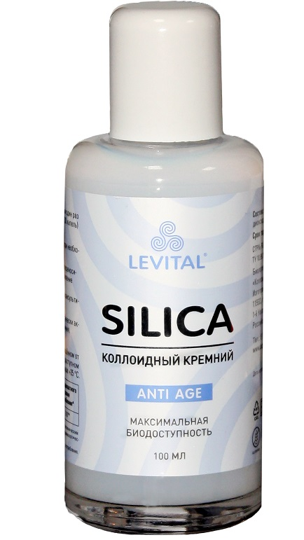

Вместе мы можем помочь людям быть здоровыми!

Генеральный директор ООО «Левиталь» Баев А.А
Тел. +7(906)750-25-22

